090201
ТО и ремонт компьютерной и офисной техники
Занятие 72
Программные методы ремонта и восстановления

13 инструментов диагностики Windows для проверки здоровья вашего компьютера
Независимо от того, кто вы, новичок или профессионал, ваша Windows в конечном итоге столкнется с проблемами, которые не так легко диагностировать. Можно нанять кого-нибудь для устранения проблемы, но это должно быть крайней мерой. Сначала мы рекомендуем дать шанс рассмотренным инструментам для проверки работоспособности компьютера
Системная диагностика
Аппаратные проблемы чаще всего возникают, когда вы используете устаревшую версию операционной системы (Vista, 7 или 8) или самую современную версию.
Но иногда просто хочется знать, какое оборудование используется. Вот инструменты, которые, помогут в этом:

1. CPU-Z
Небольшая программа, которая сканирует конфигурацию аппаратной части ПК. Это необходимо, если вы захотите обновить комплектующие вашего компьютера и избежать проблем с совместимостью:
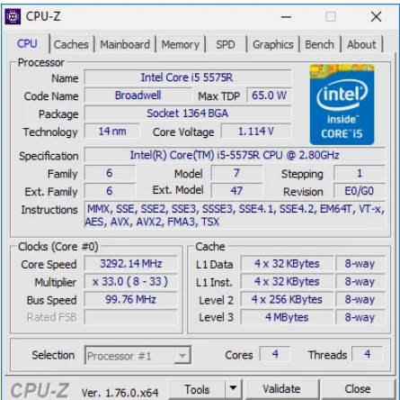

2. Системный монитор (Performance Monitor)
Как и в более ранних версиях операционной системы, в Windows 10 есть «Системный монитор», только теперь он доступен в виде приложения. После запуска посмотрите на боковую панель. В разделе «Средства наблюдения» вы должны увидеть «Системный монитор»:
По умолчанию монитор отображает только параметр «% загруженности процессора». Он показывает, насколько процессор используется сейчас. Но можно добавить больше счетчиков, таких как использование диска, питание, размер файла подкачки, размер индекса поиска и другие показатели, важные для проверки компьютера на работоспособность.
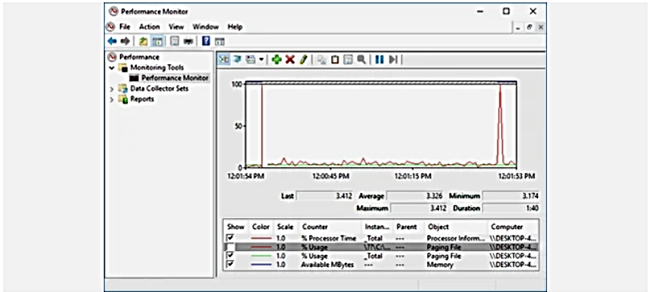

3. Монитор стабильности (Reliability Monitor)
Монитор стабильности – это скрытый инструмент, который существует еще со времен Windows Vista, но многие даже не слышали о нем. Он находится на панели управления в разделе «Система и безопасность» — «Центр поддержки»- «Обслуживание» — «Показать журнал стабильности работы»:
Здесь вы увидите хронологию событий и ошибок, которые произошли в течение заданного периода времени. Синяя линия – это оценка (по шкале от 1 до 10) того, насколько стабильна операционная система с течением времени.
Если что-то часто выходит из строя, стоит посмотреть монитор стабильности: выбрать ошибку и нажать «Поиск решения» (Check for a solution).

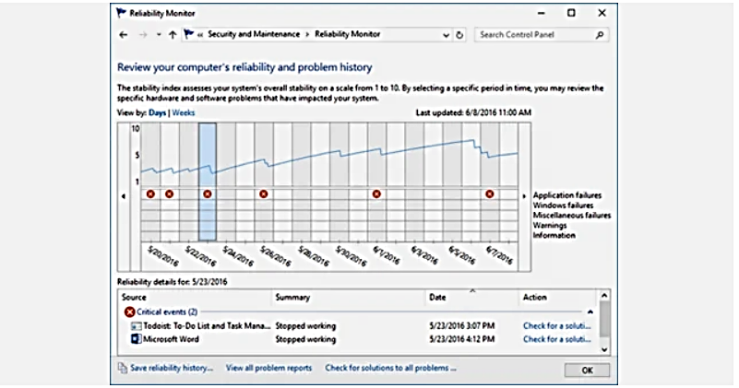

Диагностика сети
Независимо от того, используете ли вы Wi-Fi или Ethernet, есть вероятность возникновения проблем с Сетью. Вот почему нужны эти инструменты.

4. WiFi Analyzer
Бесплатный инструмент, который анализирует настройки сети Wi-Fi, чтобы увидеть, не создает ли помех ваш беспроводной канал другим близлежащим сетям:
После завершения анализа WiFi Analyzer порекомендует настройки канала, подходящие для вас. Эта программа не идеальна, особенно в многоквартирных домах и густонаселенных городах, но в некоторых случаях она может увеличить скорость Wi-Fi до 5 раз. Стоит попробовать.
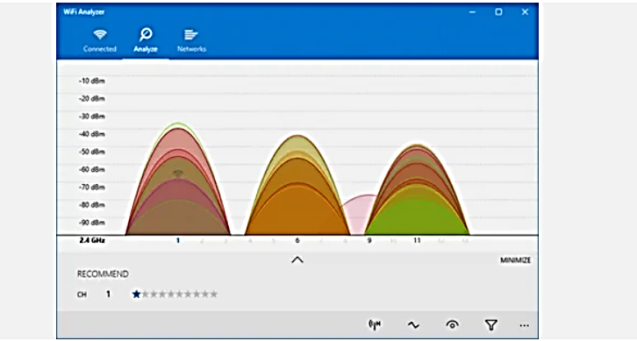

5. Angry IP Scanner
Angry IP Scanner – отличный инструмент, который сканирует сеть, чтобы узнать, какие IP-адреса и порты используются теми или иными устройствами:
Можно использовать эту программу, чтобы узнать, сколько устройств подключено к вашей или найти IP-адрес определенного устройства (например, смартфона) при полной проверке компьютера на работоспособность.

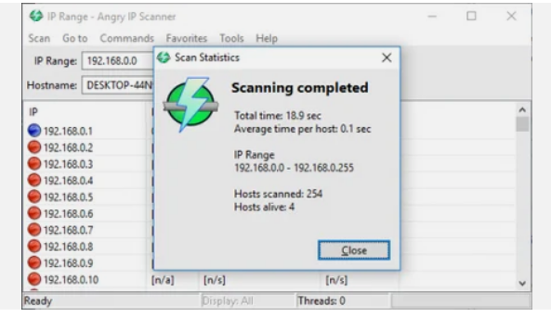

Диагностика жестких дисков

6. CrystalDiskInfo
Вы когда-нибудь задумывались, в каком состоянии находится ваш жесткий диск или твердотельный накопитель? Это непросто выяснить, особенно с новыми дисками SSD:
Эта простая программа предоставляет полный обзор состояния используемых HDD и USB-накопителей. Детальная информация включает в себя температуру, время безотказной работы, количество ошибок и многое другое. Программа также вычисляет общее состояние здоровья винчестера.
Обратите внимание, что существует схожая программа под названием CrystalDiskMark, которую можно использовать для сравнительного анализа используемых накопителей.
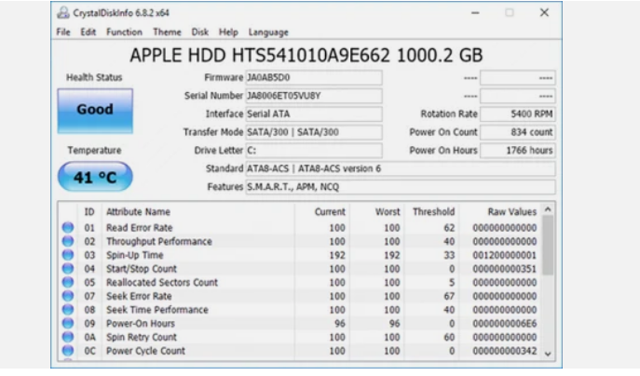

7. WinDirStat
Я регулярно использовал его в течение многих лет, и ни разу не был разочарован. Название этой программы расшифровывается как «Статистика Каталогов Windows»:
Она сканирует ваши накопители и сообщает, сколько места занято различными папками и файлами. Все они отображаются в виде краткой древовидной иерархии и подробной диаграммы. Что удобно при осуществлении проверки компьютера на работоспособность в Windows 7.

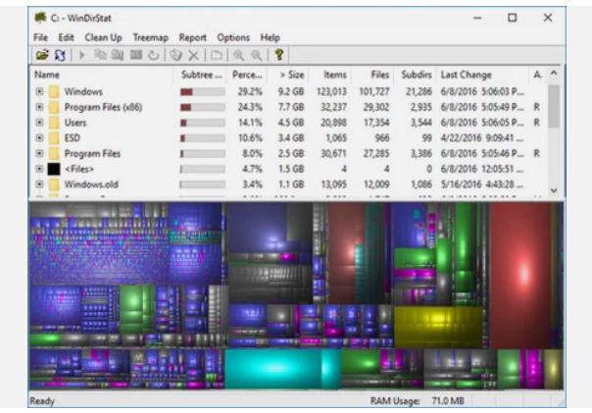

Диагностика памяти
Неполадки в ОЗУ являются еще одной общей проблемой для домашних компьютеров. В наши дни слишком легко исчерпать объем оперативной памяти, что может привести к замедлению работы ОС и даже сбоям. К счастью, диагностирование не вызывает трудностей.

8. Монитор ресурсов (Resource Monitor)
Windows включает в себя «Монитор ресурсов», который появился еще в Vista. В Windows 10 это отдельное приложение, которое можно запустить через меню «Пуск»:
Монитор ресурсов – это усовершенствованный способ просмотра данных о вашей системе в режиме реального времени, который обычно используется в сочетании с инструментом «Системный монитор». Тем не менее, я в основном использую его для просмотра детальной информации о запущенных процессах и использовании памяти.

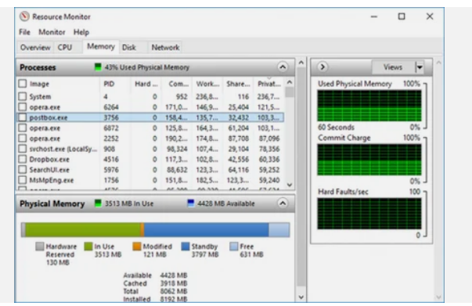

9. Windows Memory Diagnostic
А вы знали, что в Windows есть встроенный инструмент, который может физически тестировать ваши модули RAM, чтобы проверить, не содержат ли они ошибки? Это приложение называется Windows Memory Diagnostic:
Его использование приведет к перезагрузке компьютера. Затем инструмент проведет несколько тестов проверки компьютера на работоспособность, и если обнаружит какие-либо ошибки или сбои, то сделает все возможное, чтобы вы узнали, какой модуль является источником возникшей проблемы.

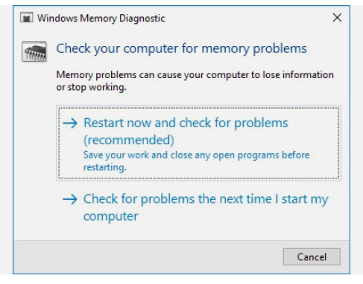

Диагностика экрана

10 JScreenFix
Внимательно посмотрите на экран. Вы видите какие-нибудь пятна, которые не вызваны пылинками? Если это так, возможно, у вас «горячий» пиксель, то есть пиксель, застрявший на определенном цвете. Такие пиксели могут сильно раздражать:
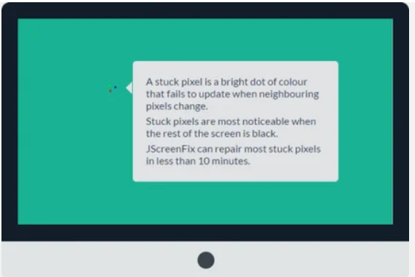
JScreenFix закрашивает область экрана с «горячим» пикселем сотнями разных цветов каждую секунду. Это должно «оживить» пиксель примерно через десять минут.
Всегда ли это работает? Нет. Иногда «горячий» пиксель застревает навсегда из-за физического дефекта на экране. Но JScreenFix имеет показатель эффективности более 60%, поэтому дайте ему шанс.

Диагностика вредоносных программ

11. AdwCleaner
Простой сканер вредоносных программ, но при этом он быстрый, эффективный и бесплатный:
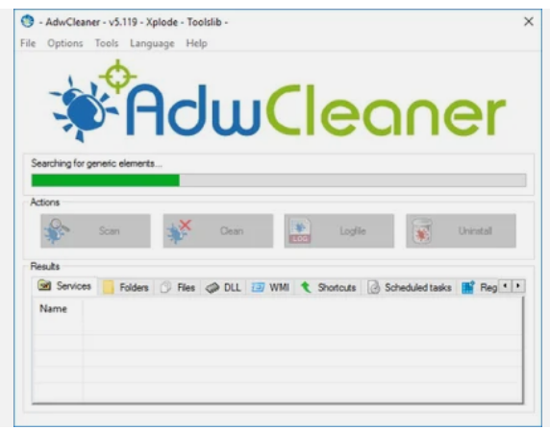
AdwCleaner предназначен для борьбы с вредоносными программами, входящими в комплект инсталляционных файлов, поэтому он обнаруживает рекламное программное обеспечение, панели инструментов, нежелательные программы и так далее. Результаты сканирования классифицируются как службы, файлы, DLL, запланированные задания, записи в реестре и другие.

12. MalwareBytes
MalwareBytes уже много лет является королем среди сканеров вредоносных программ:
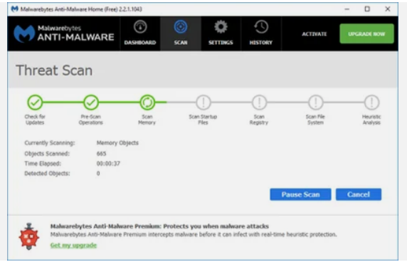
К сожалению, MalwareBytes немного потеряла свой лоск, когда разделилась на платную и бесплатную версии. Тем не менее, бесплатная версия по-прежнему замечательна, и ее достаточно для большинства домашних пользователей. Расширенные возможности полной проверки компьютера на работоспособность стоят 25 долларов в год.

13. ClamWin
Один из лучших бесплатных антивирусных сканеров, доступных в настоящее время. Сканирование может занять некоторое время, но оно обнаруживает почти все известные вирусы:
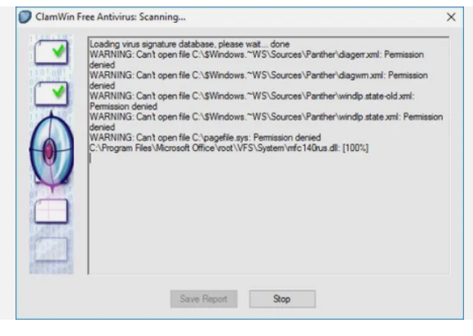
Это программа с открытым кодом, и это важно, если вы хотите проверить, что программа делает именно то, что заявляет. Излишняя осторожность никогда не помешает.

